Chủ đề: [Giải toán 6 Cánh Diều] - Toán lớp 6 tập 1 - Chương II. Số Nguyên.
Mời các em học sinh cùng tham khảo chi tiết gợi ý giải Bài 8 trang 87 theo nội dung bài "Phép chia hết hai số nguyên. Quan hệ chia hết trong tập hợp số nguyên" sách giáo khoa Toán lớp 6 tập 1 sách Cánh Diều chương trình mới của Bộ GD&ĐT

Giải Bài 8 trang 87 Toán lớp 6 Tập 1 Cánh Diều
Câu hỏi
Sử dụng máy tính cầm tay
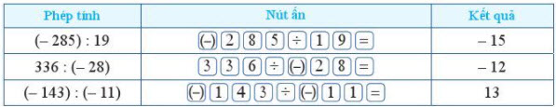
Dùng máy tính cầm tay để tính:
(– 252) : 21;
253 : (– 11);
(– 645) : (– 15).
Giải
Sử dụng máy tính cầm tay, ta tính được:
(– 252) : 21 = – 12;
253 : (– 11) = – 23;
(– 645) : (– 15) = 43.
~/~
Vậy là trên đây Đọc tài liệu đã hướng dẫn các em hoàn thiện phần giải bài tập SGK Toán 6 Cánh Diều: Bài 8 trang 87 SGK Toán 6 Tập 1. Chúc các em học tốt.

